**III BECA DE CREACIÓN LITERARIA FUNDACIÓN HAN NEFKENS - IDEC-UPF, Barcelona**

**BECA DE CREACIÓN LITERARIA**

**FUNDACIÓN HAN NEFKENS**

**TERCERA EDICIÓN**

**-BASES-**

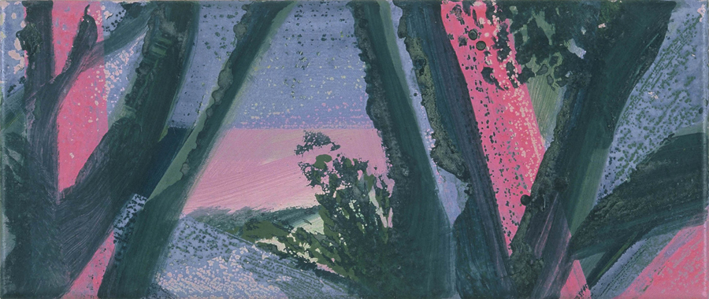

La Beca de Creación Literaria Fundación Han Nefkens, en su tercera edición, quiere seguir promoviendo la escritura de un libro de narrativa en castellano, por parte de un autor emergente, vinculándola tanto con el Máster de Creación Literaria del Instituto de Educación Continua de la Universidad Pompeu Fabra de Barcelona como con la editorial Candaya.

La Beca consistirá en la matrícula del máster, una suma para la manutención y alojamiento del escritor y una ayuda a la editorial  en concepto de compra de ejemplares (que se destinarán a la difusión periodística, a la comunicación institucional y a la donación a bibliotecas). La FHN, la UPF y la editorial se comprometerán a difundir el nombre y la trayectoria del ganador; a estimular su formación y el intercambio entre él y sus compañeros de curso; y a impulsar las líneas de coincidencia entre creación literaria y creación artística contemporáneas, en el marco de la ciudad de Barcelona y su creatividad e industria cultural. En su primera edición, la Beca fue ganada por el joven escritor mexicano Eduardo Ruiz Sosa, cuya novela *Anatomía de la memoria* (Candaya, 2014) ha tenido una excelente recepción crítica. La segunda edición la ganó el joven escritor madrileño Matías Candeira, que tras cursar el máster, trabaja ahora en la escritura de su primera novela, que se publicará en 2015.

1. Podrán concurrir a la Beca de Creación Literaria Fundación Han Nefkens escritores de cualquier nacionalidad, siempre y cuando sean licenciados universitarios, dominen la lengua castellana y el proyecto presentado esté escrito en castellano, sea original e inédito y no haya sido premiado anteriormente, ni parcial ni totalmente, en ningún concurso o premio. El candidato deberá haber nacido después del 1 de septiembre de 1979. El dominio de la lengua castellana se comprobará mediante la inclusión en la solicitud de entre una y tres fotocopias de textos, periodísticos o literarios, publicados en prensa o en libro (un máximo de 15 páginas en total). La posesión del título universitario se comprobará mediante una fotocopia del mismo (en caso de estar cursando el último año de estudios, bastará con un certificado oficial de la universidad correspondiente que dé cuenta de ello). La fecha de nacimiento se comprobará mediante la inclusión en la solicitud de fotocopia de DNI (en caso de autores de nacionalidad española) o pasaporte (en caso del resto de nacionalidades).
2. El solicitante, además de esa documentación, tendrá que incluir también en el dossier de presentación a la beca el currículum vitae (máximo dos páginas); una carta de motivación (entre 30 y 60 líneas); entre una y  tres cartas de recomendación; y un proyecto.
3. El proyecto de libro de narrativa presentado deberá contar con los siguientes dos elementos: Una *propuesta*, de entre 90 y 120 líneas, que incluya los siguientes puntos específicos: Síntesis y justificación de la propuesta; Índice de los capítulos; y extensión estimada del libro. Y una muestra de entre 500 y 600 líneas, que pueda ser considerada definitiva y que permita evaluar la calidad de la prosa del autor y su pericia técnica.
4. Dotación: la beca incluye la matrícula del máster, la compra de 500 ejemplares del libro, en concepto de ayuda a la edición, y un sueldo mensual de 1300 euros durante doce meses, para que el escritor o escritora pueda residir en Barcelona (o en otro lugar, una vez hayan terminado los cursos presenciales del máster). Los 15600 euros serán entregados en tres plazos: el primero (40% del total: 6240 euros) el 15 de septiembre de 2015; el segundo (otro 40%: 6240 euros) el 15 de febrero de 2016; y el último (20% restante: 3120) en diciembre de 2016, tras la entrega del manuscrito).
5. La documentación, debidamente encuadernada en un dossier, será enviada, impresa y por correo postal, a la atención de Beca de Creación Literaria Fundación Han Nefkens, UPF-I.D.E.C., C/ Balmes 132, 08008, Barcelona, España. En la portada del dossier constará el título del proyecto, el nombre del autor y sus datos personales (nacionalidad, dirección postal, teléfonos y e-mails de contacto, fecha de nacimiento, número de DNI o de pasaporte). Cada candidato podrá presentar un solo proyecto. Solo se evaluarán proyectos individuales y que cumplan todos los requisitos especificados.
6. Una vez entregada la novela, el autor firmará un contrato con la editorial. En ese contrato se especificará que el autor no cobrará avance editorial, pero que habrá una liquidación anual del 10%, en concepto de derechos de autor. La obra ganadora será publicada en exclusiva y para todo el mundo. La editorial  podrá realizar, durante cinco años, cuantas ediciones juzgue oportunas en cualquier formato, determinando libremente el número de ejemplares, precios, distribución, etc., de las cuales el autor percibirá también el 10% del PVP (impuestos excluidos) de los ejemplares vendidos.
7. Plazos: **El plazo de entrega de solicitudes finaliza el 28 de febrero de 2015**. El jurado, formado por los escritores Elvira Navarro, Eloy Fernández Porta y Miguel Serrano Larraz, comunicará públicamente el nombre del ganador el 14 de mayo de 2015. El ganador se comprometerá a realizar los cursos de máster y a escribir su proyecto, que deberá entregar finalizado a la editorial antes del 31 de diciembre de 2016. Este se publicará durante el primer trimestre de 2017.
8. En ningún caso se mantendrá correspondencia ni con las personas interesadas ni con los candidatos presentados. La correcta interpretación de estas bases depende exclusivamente de las personas interesadas en la beca. No se devolverán los proyectos presentados ni se informará de los posibles finalistas. El ganador conocerá el veredicto, por llamada telefónica, el mismo 14 de mayo de 2015.